# Российский Университет Дружбы Народов.

# “Отчет по лабораторной работе номер 1”

# Выполнила: “**Альсид Мона**”

## Группа: **НФИБД-03-18**

# Преподаватель: “Кулябов Дмитрий Сергеевич”

# Содержание

1 Цель работы 3

2 Задание 4

3 Выполнение лабораторной работы 5-6

4 Выводы 7

Цель работы

Ознакомление с системой контроля версий git. И загрузка отчет работы в разных форматах на Github

Задание

1. Создать репозиторий

2. Создание рабочего пространства и загрузка каталогов

3. Коммит

4.Формирование отчета

# 1.Аккаунт на Github уже существует поэтому **просто** создала новую репозиторию

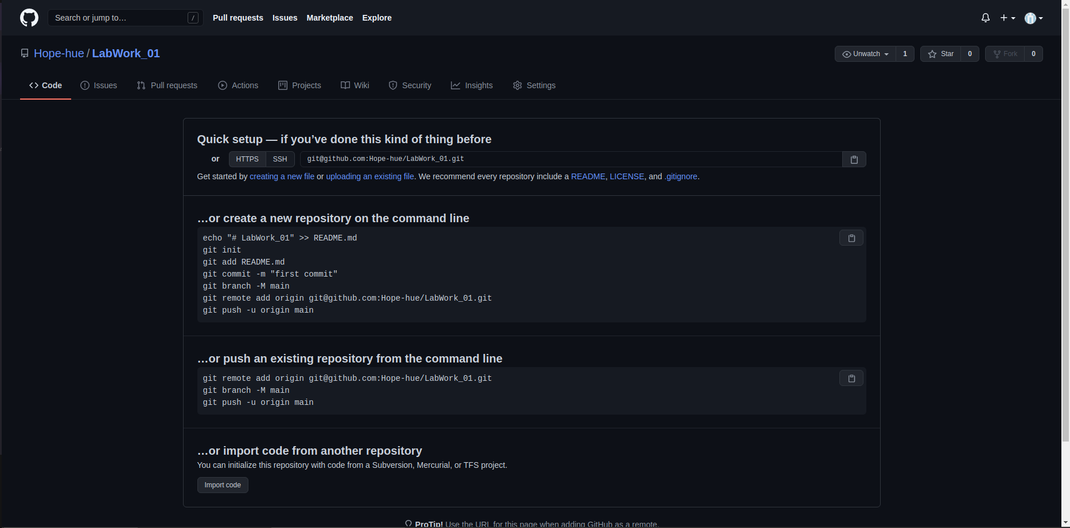

# 2.Загрузка и подключение SSH ключи

Ключ у меня уже есть создать новый не надо

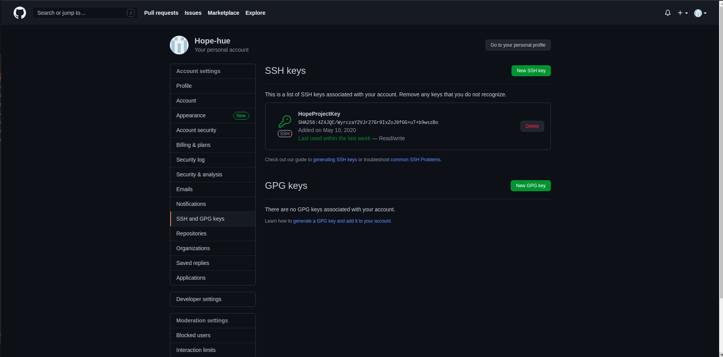

# 2. Создание рабочего пространства и загрузка каталогов

# 

# 

# 

# Вывод :

Научилась основные принципы Github и markdown